（按车重25kg）,

0.0

120mm推杆：

[线径2.5外径14全长50](https://item.taobao.com/item.htm?spm=a1z0d.6639537.1997196601.24.161574848gnXAa&id=603075142300)，并联[线径2外径12全长50](https://item.taobao.com/item.htm?spm=a1z0d.6639537.1997196601.42.161574848gnXAa&id=570815106999)

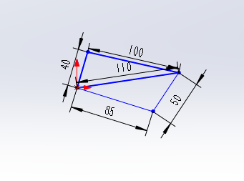

1.0

95mm推杆：

[线径3外径16全长100](https://item.taobao.com/item.htm?spm=a1z0d.6639537.1997196601.55.61b37484dSSPJi&id=614460035004)并联[线径4外径22全长100](https://item.taobao.com/item.htm?spm=a1z0d.6639537.1997196601.13.50647484lnhlOF&id=627636539458)

自适应行程32mm

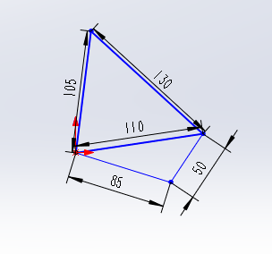

2.0

95mm推杆：

拉簧：17.5N/mm，[线径4外径22全长100](https://item.taobao.com/item.htm?spm=a1z0d.6639537.1997196601.13.50647484lnhlOF&id=627636539458) 或 [线径3外径16全长100](https://item.taobao.com/item.htm?spm=a1z0d.6639537.1997196601.55.61b37484dSSPJi&id=614460035004)并联x2

自适应行程35mm

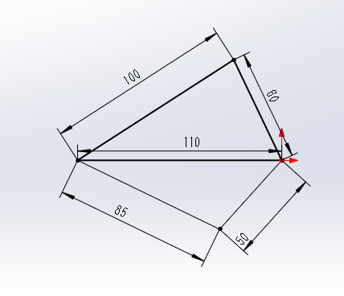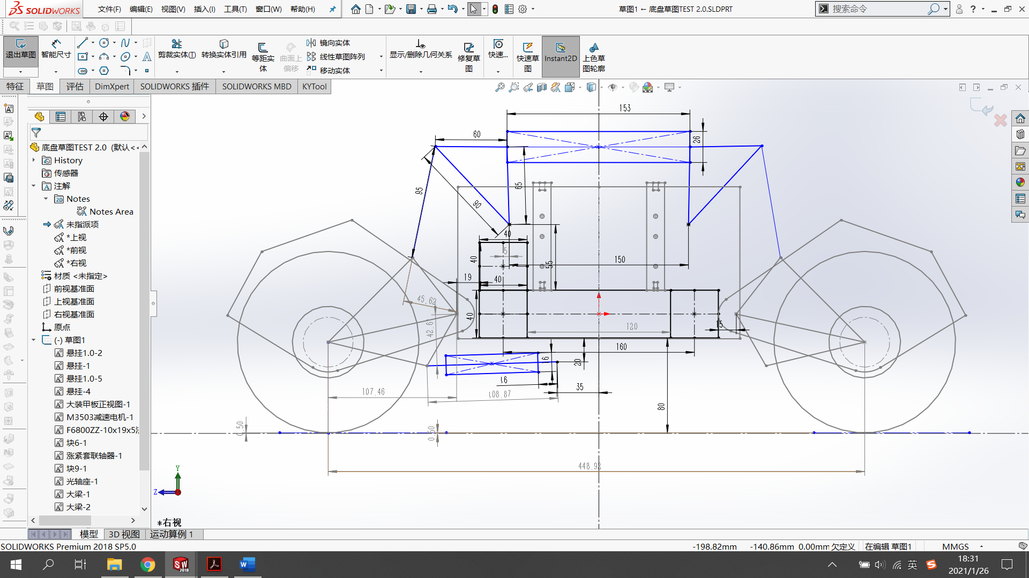

2.1

100mm推杆：

拉簧：19N/mm，[线径4外径22全长100](https://item.taobao.com/item.htm?spm=a1z0d.6639537.1997196601.13.50647484lnhlOF&id=627636539458) 或 [线径3外径16全长100](https://item.taobao.com/item.htm?spm=a1z0d.6639537.1997196601.55.61b37484dSSPJi&id=614460035004)并联x2

避震器150mm介入，自适应行程45mm

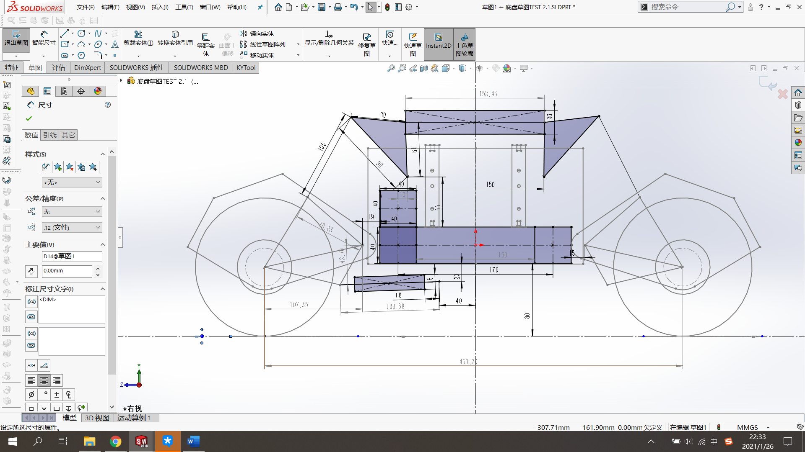

避震器压簧：

避震器：

[溪地全金属加粗中轴170mm孔距](https://item.taobao.com/item.htm?spm=a1z0d.6639537.1997196601.53.161574848gnXAa&id=600112628246)